|  |  |  |  |  |  |  |  |  |  |  |  |  |  |  |  |
| --- | --- | --- | --- | --- | --- | --- | --- | --- | --- | --- | --- | --- | --- | --- | --- |
|  |  | |  |  |  |  |  |  |  |  |  |  |  | | --- | --- | --- | --- | --- | --- | --- | --- | --- | --- | --- | | **المملكة العربية السعودية**  **وزارة التعليم**  **مكتب تعليم النسيم**  **الثانوية 60** | **بسم الله الرحمن الرحيم** | |  |  | | --- | --- | | **المادة** | **الفنون** | | **الصف** | **ثاني ثانوي** | | **الزمن** | **50 دقيقة** | | **السنة الدراسية** | **1445-1446** | | |  |  |
|  |  |
|  |  |
|  |  |
| https://encrypted-tbn0.gstatic.com/images?q=tbn:ANd9GcS_tSHjJgsO35HaQpxf2vvlqqckE-IIwO-2vBS1oI-HBrPzUdfQEfbiOCM  **الاختبار الفتري لمادة الفنون للصف الثاني ثانوي مسار عام للفصل الدراسي الأول للدور الاول لعـــام 1446هـ** | | | | |
|  | | | | |

**اسم الطالبة : ……………………. الصف :………………… …….**

|  |  |  |  |
| --- | --- | --- | --- |
| **السؤال** | **الدرجة رقماً** | **الدرجة كتابة** | **المجموع** |
| **السؤال الاول** |  |  | 20 |
| **السؤال الثاني** |  |  |
| **السؤال الثالث** |  |  |
| **السؤال الرابع** |  |  |

**السؤال الأول :**

5

**ضعي علامة ( صح ) أمام الإجابة الصحيحة وعلامة ( خطأ ) أمام العبارة الخاطئة** :

|  |  |  |
| --- | --- | --- |
| **الرقم** | **العبارة** | |
| **1** | **ظهرت النسبة الذهبية في العصر اليوناني** | ( ) |
| **2** | **الفنان هو من يمتلك القدرة على تحويل ادراكه البصري للأشياء الى تعبير ملموس في شكل مادي** | ( ) |
| **3** | **يعد الرسم من أنواع الفن التشكيلي واهمها** | ( ) |
| **4** | **يطلق على الفنان الذي يستخدم التقنيه الرقميه في انتاج اعماله بشكل أساسي بمسمى الفنان التشكيلي** | ( ) |
| **5** | **الشكل هو الهيئه او الهيكل العام للعمل الفني وجميع عناصره من خطوط ومساحات تقوم ببنائه لجعله وحده كليه** | ( ) |

5

**السؤال الثاني:**

**اختاري الإجابة الصحيحه فيما يلي**:

|  |  |  |  |  |  |  |  |
| --- | --- | --- | --- | --- | --- | --- | --- |
| **1-ظهور مسرح الطفل لأول مره في منطقة** | | | | | | | |
| **أ** | **الأحساء** | **ب** | **القصيم** | **ج** | **الرياض** | **د** | **جده** |
| **2-نوع من أنواع الفنون التي تستخدم مفردات الشكل كاللون والمساحة وغيرها هو الفن** | | | | | | | |
| **أ** | **رقمي** | **ب** | **تشكيلي** | **ج** | **ادائي** | **د** | **تصويري** |
| **3-الإنطباعية اعتمدت على دراسة** | | | | | | | |
| **أ** | **الاشكال الهندسية** | **ب** | **الضوء وانعكاساته** | **ج** | **المنظور** | **د** | **الرسم** |
| **4-افتتح مهرجان الجنادرية الأول في عهد الملك** | | | | | | | |
| **ا** | **خالد** | **ب** | **فهد** | **ج** | **سلمان** | **د** | **فيصل** |
| **5-يقوم بناء العمل الفني على عاملين همل** | | | | | | | |
| **ا** | **البعد الادراكي** | **ب** | **الشكل والارضية** | **ج** | **الموضوع والمضمون** | **د** | **البعد الادراكي والبعد البنائي** |

**يتبع**

**السؤال الثالث :**

5

**ضعي المصطلح المناسب للعبارات التالية :**

**( الادراك – الفن الرقمي – الطباعة – التكعيبية –النحت )**

1. **………………**  **هي الطريقة التي يمكن الحصول على نماذج أو رسومات ملونة بطرق مختلفة على شتى أنواع الاسطح .**
2. **…………………** **هو مصطلح عام للأعمال الفنية والإنتاج الفني الذي يعتمد على وسائل التقنية الرقمية بصورة أساسية .**
3. **……………… من الفنون التشكيلية القديمه ويعتمد على انشاء مجسمات ثلاثية الابعاد**
4. **………………** **حركة تشكيلية ارجعوا فيها العناصر لأشكالها الهندسية.**
5. **…………… عملية معرفيه تساعد الفرد على فهم واستيعاب العالم الخارجي .**

**السؤال الرابع :**

5

**عددي المبادِئ والقوانين التي تتركز في عملية الادراك البصري :**

**1: ………………………**

**2:…………………………**

**3: …………………………**

**4: …………………………**

**5: ……………………………**

**تمنياتي لكن بالتوفيق ،،،انتهت الأسئلة**

**معلمة المادة : أ. منى الرشيد**

|  |  |  |  |  |  |  |  |  |  |  |  |  |  |  |  |  |  |  |  |  |  |  |
| --- | --- | --- | --- | --- | --- | --- | --- | --- | --- | --- | --- | --- | --- | --- | --- | --- | --- | --- | --- | --- | --- | --- |
| |  |  |  |  | | --- | --- | --- | --- | | المملكة العربية السعودية  وزارة التعليم  إدارة التعليم بمنطقة الرياض  ثانوية حليمة السعدية | **شعار الوزارة.jpgبسم الله الرحمن الرحيم** | المادة : | الفنون | | الصف : | ثاني ثانوي مسارات | | الفصل الدراسي : | الأول | | العام الدراسي : | ١٤٤٦هـ | | زمن الإختبار : | ساعة | | درجة الإختبار : | ٢٠ | | عدد الأوراق : | ٢ | | | | | | | |
|  | | | | | | |
| **اسم الطالبة:……………… الصف:…………**  **أجيبي مستعينة بالله على الأسئلة التالية:** | | | | | |
| **السؤال الأول: اختاري الإجابة الصحيحة** : | | | | | |
| 1. تم اعتماد مادة التربية الفنية كمادة أساسية ضمن مواد التعليم العام في المملكة العربية السعودية عام :   ٨ د | | | | | |
| أ | 1970 | ب | 1964 | ج | 1957 |
| 1. العالم الفيزيائي الذي قام بتحليل الضوء واكتشاف أصل اللون هو : | | | | | |
| أ | جون روسكين | ب | إسحاق نيوتن | ج | اسخليوس |
| 1. النسبة الذهبية هي نسبة رياضية ويرمز لها بالرمز فاي وهي تساوي تقريبآ : | | | | | |
| أ | 1.640 | ب | 1.618 | ج | 1.677 |
| 1. هي العرض الحي للجمهور تقدم فيه لوحات تعبيرية تجسد الإبداع البشري غير المادي وفيها تتناغم لغة الجسد مع الإيقاع والصوت | | | | | |
| أ | فنون تشكيلية | ب | فنون آدائية | ج | فنون رقمية |
| 1. : طراز فني يستخدم المواضيع الواقعية والتاريخية من الحياة الحقيقية ويعتمد على قواعد فنية ثابتة تتمثل في المنظور وعلم التشريح والظل والنور | | | | | |
| أ | الفن التأثيري | ب | الفن السريالي | ج | الفن الكلاسيكي |
| 1. أقام رواد المدرسة التأثيرية معرضآ سمي بال… | | | | | |
| أ | العين المستجيبة | ب | المرفوضات | ج | الفن والحياة |
| 1. لوحة " الجورنيكا " التي أمامك تعتبر من أهم واشهر اللوحات التكعيبية ،   من هو صاحب هذه اللوحة ؟ | | | | | |
| أ | كاندنسكي | ب | بابلو بيكاسو | ج | موندريان |

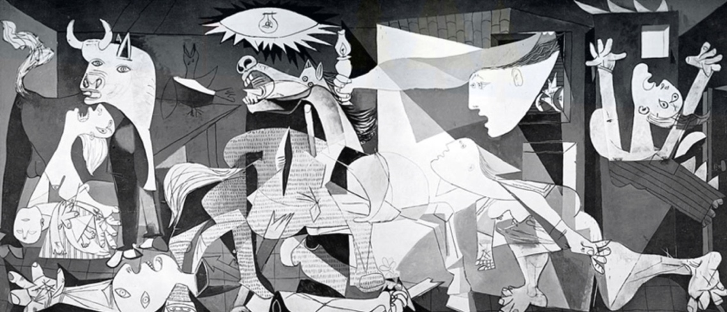

|  |  |  |
| --- | --- | --- |
| **السؤال الثاني: ضعي علامة (✔️) أمام الإجابة الصحيحة وعلامة (✖️) أمام الإجابة الخاطئة :**  ٤ د | | |
|  |  |  |
| 1. تعتبر المدرسة هي الحاضنة الأولى للمسرح السعودي . |  | ( ) |
| 1. العلاقة بين الشكل والمضمون علاقة تبادلية . |  | ( ) |
| 1. تعتبر العرضة السعودية من أرقى الفنون الآدائية . |  | ( ) |
| 1. يعد مهرجان الجنادرية من أشهر المهرجانات الثقافية والتراثية في المملكة حيث يعبر عن عادات وفنون وتقاليد المجتمع السعودي. |  | ( ) |

**السؤال الثالث:**  **اختاري من العمود (ب) مايناسبه للعمود ( أ ) ثم ضعيه في نموذج الإجابة :-**

|  |  |  |  |
| --- | --- | --- | --- |
| ( أ ) | **الحرف الصحيح** |  | ( ب )  ٤ د |
| 1. مجموعة من المهارات الإنسانية على اختلاف ألوانها |  |  | 1. النحت |
| 1. مجموعة من الأسس والقواعد التي توصل الفنان بالممارسة الفعلية للفنون التشكيلية |  |  | 1. النوتان |
| 1. يعتبر من الفنون التشكيلية القديمة ويعتمد على إنشاء مجسمات ثلاثية الأبعاد |  |  | 1. الطباعة |
| 1. هي الطريقة التي يمكن بها الحصول على نماذج أو رسومات ملونة بطرق مختلفة علي شتى الأسطح |  |  | 1. مصطلح فن Art |
|  |  |  | (هـ) المنظور |

**السؤال الرابع:**

٤ د

**هذان الشكلان (أ، ب ) يمثلان أنظمة الفنون الرقمية وهما : نظام RGB ونظام CMYK**

|  |
| --- |
| / صفي أحد هذين النظامين من حيث مكونات النظام (الألوان) واستخداماته ؟    الألوان : الألوان :  ١/ ١/  ٢/ ز. ٢/  ٣/ ٣/  إستخداماته: ٤/  …………. ! إستخداماته:  ……………. !!…………  ……………. …………  ( أ ) (ب) |
| انتهت الأسئلة  وفقك الله وسدد على درب الخير خطاك  معلمتك : نوال الحميضي |

**المادة**  : **الفنون** ( 2 )

**الصف : الثاني الثانوي**

**الحصة : ...............**

**اليوم : ......................**



**وزارة التعليم**

**الإدارة العامة للتعليم بمنطقة الرياض**

**مكتب التعليم ......................**

**مدارس ...................... الأهلية**

**القسم الثانوي**

10

اختبار منتصف الفصل الدراسي الأول للعام الدراسي 1446هـ

|  |  |  |  |
| --- | --- | --- | --- |
| اسم الطالب |  | الفصل | ثاني / |

**السؤال الأول: أ- اختر الإجابة الصحيحة فيما يلي:**

|  |  |  |  |  |  |  |  |  |  |  |  |  |  |  |  |  |
| --- | --- | --- | --- | --- | --- | --- | --- | --- | --- | --- | --- | --- | --- | --- | --- | --- |
| **1-** | **من وظائف الفن تحقيق المتعة عن طريق** ................ . | | | | | | | | | | | | | | | |
| **أ-** | **اللعب والتسلية** | | **ب-** | **حل المعادلات** | | **ج-** | | | **التجارب المعملية** | | **د-** | | **إنتاج أعمال فنية وتذوقها** | |
| **2-** | .......... **:** **الهيئة أو الهيكل العام للعمل الفني، ويشمل جميع عناصره  الخطوط والمساحات والألوان .** | | | | | | | | | | | | | | | |
| **أ-** | **البعد الإدراكي** | **ب -** | | **التشابه** | **ج-** | | | **الشكل** | | | | **د-** | | **الخزف** | |
| **3-** | **الرسم والنحت والأشغال الفنية والطباعة والفن الجداري من أنواع الفن**  ................ . | | | | | | | | | | | | | | | |
| **أ-** | **التشكيلي** | **ب -** | | **الأدائي** | | | **ج -** | | | **الرقمي** | | **د-** | | **جميع ما سبق** | |

**السؤال الثــانــي: أ-ضع كلمة(صح) أمام العبارة الصحيحة وكلمة (خطأ) أمام العبارة الخاطئة: -**

1. **يقوم بناء العمل الفني على عاملين هما البعد الإدراكي والبعد الموضوعي للعمل الفني . ( )**
2. **الفنان بابلو بيكاسو هو صاحب لوحة الجورنيكا . ( )**
3. **الموضوع هو معاني الرسالة أو الأفكار التي يريد الفنان إيصالها للآخرين . ( )**
4. **الفن لغة عالمية للتفاهم والتواصل الإنساني . ( )**

**السؤال الثالث : ضع تحت كل صورة البيانات المناسبة لها من العبارات الموجودة بين الأقواس : -**

**( إصرار الذاكرة – كلود مونيه – الموسيقيين الثلاثة – التأثيرية – بيكاسو – السريالية – التكعيبية – انطباع شروق الشمس – سلفادور دالي )**

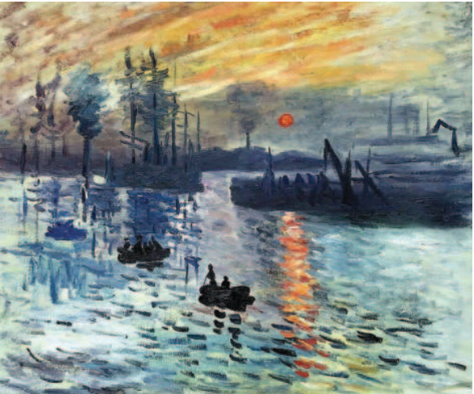

**اللوحة: .........................................**

**الفنان : .........................................**

**المدرسة الفنية : .........................................**

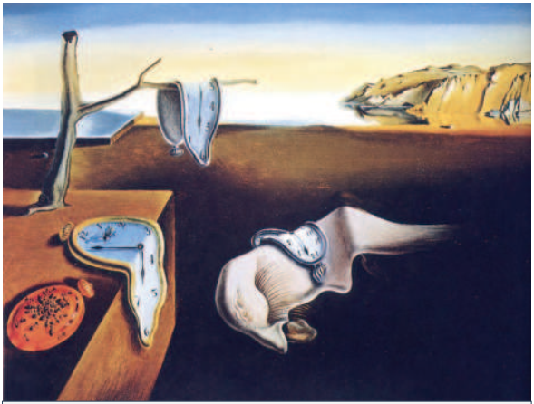

**اللوحة: .........................................**

**الفنان : .........................................**

**المدرسة الفنية : .........................................**

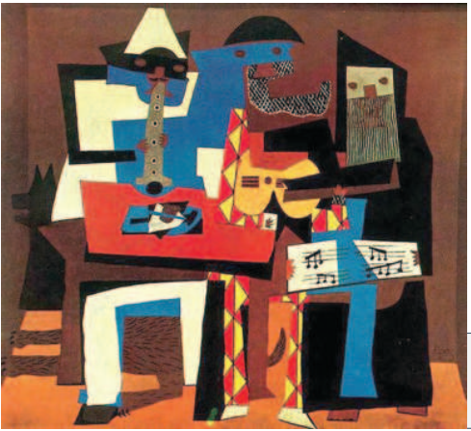

**اللوحة: .........................................**

**الفنان : .........................................**

**المدرسة الفنية : .........................................**

**انتهت الأسئلة**



**وزارة التعليم**

**الإدارة العامة للتعليم بمنطقة الرياض**

**مكتب التعليم**

القسم الثانوي

**المادة**  : **الفنون**



**الصف : الثاني الثانوي**

**الحصة : ...............**

**اليوم : الثلاثاء**



10

اختبار منتصف الفصل الدراسي الأول للعام الدراسي 1446هـ

|  |  |  |  |
| --- | --- | --- | --- |
| اسم الطالب |  | الفصل | ثاني / |

**السؤال الأول: أ- اختر الإجابة الصحيحة فيما يلي:**

|  |  |  |  |  |  |  |  |  |  |  |  |  |  |  |  |  |
| --- | --- | --- | --- | --- | --- | --- | --- | --- | --- | --- | --- | --- | --- | --- | --- | --- |
| **1-** | **من وظائف الفن تحقيق المتعة عن طريق** ................ . | | | | | | | | | | | | | | | |
| **أ-** | **اللعب والتسلية** | | **ب-** | **حل المعادلات الرياضية** | | | | | **ج-** | **التجارب المعملية** | | **د-** | | **إنتاج أعمال فنية** | |
| **2-** | **يعد** ................  **من أنواع الفن التشكيلي وأهمها .** | | | | | | | | | | | | | | | |
| **أ-** | **فن الديجيتال** | **ب-** | | **فن الاداء** | **ج-** | | **فن الرسم** | | | | **د-** | | **فن الوسائط المتعددة** | |
| **3-** | **يعتبر** ................  **من الفنون التشكيلية القديمة ويعتمد على إنشاء مجسمات ثلاثية الأبعاد** | | | | | | | | | | | | | | | |
| **أ-** | **النسيج** | **ب-** | | **التصوير** | **ج-** | | **الاشغال اليدوية** | | | | **د-** | | **النحت** | |
| **4-** | ..........**:الهيكل العام للعمل الفني وجميع عناصره من خطوط وألوان تقوم ببنائه لجعله وحدة كلية .** | | | | | | | | | | | | | | | |
| **أ-** | **البعد الإدراكي** | **ب-** | | **التشابه** | **ج-** | | **الشكل** | | | | **د-** | | **الخزف** | |
| **5-** | **أول من أقام معرض فن تشكيلي بالمملكة العربية السعودية هو الفنان**  ................ . | | | | | | | | | | | | | | | |
| **أ-** | **عبدالحليم رضوي** | **ب-** | | **صالح بن صالح** | | **ج-** | | **خليل حسن خليل** | | | **د-** | | **عبدالحميد البقشي** | |

**السؤال الثــانــي: أ-ضع كلمة(صح) أمام العبارة الصحيحة وكلمة (خطأ) أمام العبارة الخاطئة: -**

1. **يقوم بناء العمل الفني على عاملين هما البعد الإدراكي والبعد الموضوعي للعمل الفني . ( )**
2. **الفنان بابلو بيكاسو هو صاحب لوحة الجورنيكا . ( )**
3. **استخدمت النسب في الفن بشكل ظاهر في العصر الإغريقي. ( )**
4. **نسب النقاد المدرسة التأثيرية للوحة الفنان بول سيزان ( تأثير ). ( )**
5. **الفن التشكيلي ندركه من خلال حاسة البصر لذلك يسمى بالفن البصري أو المرئي. ( )**

**انتهت الأسئلة**

|  |  |  |
| --- | --- | --- |
|  | | |
| **اسم الطالب :** | 1444826607871 | **المملكة العربية السعودية** |
| **المادة: فنون** | **وزارة التعليم** |
| **الصف : ثاني ثانوي مسارات** | **إدارة التعليم بـمحافظة الليث** |
| **الزمن : ساعة** | **مكتب التعليم بربوع العين** |
|  | **ثانوية علي بن أبي طالب** |
| **اختبار فتري مادة الفنون ( الفصل الدراسي الأول) لعام ١٤٤6هـ** | | |

|  |  |  |
| --- | --- | --- |
| **السؤال الأول : ضع علامة (√) أمام العبارة الصحيحة وعلامة (X) أمام العبارة الخاطئة :-** | | |
| **1** | **فنان هو من يمتلك القدرة على تحويل ادراك البصري للأشياء الى تعبير ملموس في شكل مادي** |  |
| **2** | **لا يعد الفن لغة عالمية للتفاهم والترابط الانساني** |  |
| **3** | **يعد الرسم من انواع الفن التشكيلي واهمها** |  |
| **4** | **من وظائف الفن تحقيق المتعة عن طريق اللهو واللعب والتسلية** |  |
| **5** | **يطلق على الفنان الذي يستخدم التقنية الرقمية في انتاج اعماله بشكل اساسي يسمى الفنان التشكيلي** |  |
| **6** | **العوامل النفسية الذاتية هي فقط العوامل للبعد الادراكي للعمل الفني** |  |
| **7** | **من فناني المدرسة التأثيرية الفنان سلفادور دالي والفنان ماكس رانست** |  |
| **8** | **مارس الانسان منذ القدم الفن التشكيلي بأنواعه** |  |
| **9** | **في الفنون الرقمية تطور استخدام المنظور عبر البرمجيات فأصبح تطبيقه سهل على الاعمال الفنية** |  |
| **10** | **يفهم المنظور عن طريق الدارسة النظرية فقط** |  |
| **11** | **الشكل هو الهيئة او الهيكل العام للعمل الفني ويشمل جميع عناصره ( الخطوط والمساحات والالوان (** |  |
| **12** | **الادراك هو عملية معرفية تساعد الفرد على فهم واستيعاب العام الخارجي المحيط به** |  |
| **13** | **البعد الادراكي والبنائي من العوامل التي تدخل في بناء العمل الفني** |  |
| **14** | **النحت الغائر هو نحت على سطح متساوي ويكون النحت بارزاً للخارج** |  |
| **15** | **من المبادئ والقوانين التي يركز على عملية الادراك البصري (التشابه والتقارب(** |  |

|  |  |  |  |
| --- | --- | --- | --- |
| **السؤال الثاني : اختر الإجابة الصحيحة من بين الخيارات التالية :-** | | | |
| **1** | **شغل موضوع الفن وتعريفه كثير من العلماء والباحثين منهم من اعتبر الفن جزء من :-** | | |
| **أ-التطور البشري** | **ب- رسالة التي يريد الفنان ايصالها** | **ج- العالم الخارجي المحيط بنا** |
| **2** | **نوع من انواع الفنون التي تستخدم مفردات الشكل كاللون والمساحة وغيرها هو الفن :-** | | |
| **أ- الرقمي** | **ب- التشكيلي** | **ج- الادائي** |
| **3** | **من انواع الفن ما يلي :-** | | |
| **أ- فنون بصرية** | **ب- فنون ادائية** | **ج- جميع ما ذكر** |
| **4** | **من انواع الفن التشكيلي :-** | | |
| **أ- الرسم والنحت** | **ب- الطباعة** | **ج- جميع ما ذكر** |
| **5** | **هو معاني الرسالة او الافكار التي يرد الفنان ايصالها للاخرين قد تكون رسالة ذاتية او موضوعية:-** | | |
| **أ- المضمون** | **ب- الشكل** | **ج- البعد البنائي** |

**مع تمنياتنا لكم دوام التوفيق والنجاح ,, معلم المادة: حمدان الغموي**

|  |  |  |
| --- | --- | --- |
|  | | |
| **اسم الطالب :** | 1444826607871 | **المملكة العربية السعودية** |
| **المادة: فنون** | **وزارة التعليم** |
| **الصف : ثاني ثانوي مسارات** | **إدارة التعليم بـمحافظة الليث** |
| **الزمن : ساعة** | **مكتب التعليم بربوع العين** |
|  | **ثانوية علي بن أبي طالب** |
| **اختبار فتري مادة الفنون ( الفصل الدراسي الأول) لعام ١٤٤6هـ** | | |

|  |  |  |
| --- | --- | --- |
| **السؤال الأول : ضع علامة (√) أمام العبارة الصحيحية وعلامة (X) أمام العبارة الخاطئة :-** | | |
| **1** | **فنان هو من يمتلك القدرة على تحويل ادراك البصري للأشياء الى تعبير ملموس في شكل مادي** | **🗸** |
| **2** | **لا يعد الفن لغة عالمية للتفاهم والترابط الانساني** | **×** |
| **3** | **يعد الرسم من انواع الفن التشكيلي واهمها** | **🗸** |
| **4** | **من وظائف الفن تحقيق المتعة عن طريق اللهو واللعب والتسلية** | **🗸** |
| **5** | **يطلق على الفنان الذي يستخدم التقنية الرقمية في انتاج اعماله بشكل اساسي يسمى الفنان التشكيلي** | **×** |
| **6** | **العوامل النفسية الذاتية هي فقط العوامل للبعد الادراكي للعمل الفني** | **×** |
| **7** | **من فناني المدرسة التأثيرية الفنان سلفادور دالي والفنان ماكس رانست** | **×** |
| **8** | **مارس الانسان منذ القدم الفن التشكيلي بأنواعه** | **🗸** |
| **9** | **في الفنون الرقمية تطور استخدام المنظور عبر البرمجيات فأصبح تطبيقه سهل على الاعمال الفنية** | **🗸** |
| **10** | **يفهم المنظور عن طريق الدارسة النظرية فقط** | **×** |
| **11** | **الشكل هو الهيئة او الهيكل العام للعمل الفني ويشمل جميع عناصره ( الخطوط والمساحات والالوان (** | **🗸** |
| **12** | **الادراك هو عملية معرفية تساعد الفرد على فهم واستيعاب العام الخارجي المحيط به** | **🗸** |
| **13** | **البعد الادراكي والبنائي من العوامل التي تدخل في بناء العمل الفني** | **🗸** |
| **14** | **النحت الغائر هو نحت على سطح متساوي ويكون النحت بارزاً للخارج** | **×** |
| **15** | **من المبادئ والقوانين التي يركز على عملية الادراك البصري (التشابه والتقارب(** | **🗸** |

|  |  |  |  |
| --- | --- | --- | --- |
| **السؤال الثاني : اختر الإجابة الصحيحة من بين الخيارات التالية :-** | | | |
| **1** | **شغل موضوع الفن وتعريفه كثير من العلماء والباحثين منهم من اعتبر الفن جزء من :-** | | |
| **أ-التطور البشري** | **ب- رسالة التي يريد الفنان ايصالها** | **ج- العالم الخارجي المحيط بنا** |
| **2** | **نوع من انواع الفنون التي تستخدم مفردات الشكل كاللون والمساحة وغيرها هو الفن :-** | | |
| **أ- الرقمي** | **ب- التشكيلي** | **ج- الادائي** |
| **3** | **من انواع الفن ما يلي :-** | | |
| **أ- فنون بصرية** | **ب- فنون ادائية** | **ج- جميع ما ذكر** |
| **4** | **من انواع الفن التشكيلي:-** | | |
| **أ- الرسم والنحت** | **ب- الطباعة** | **ج- جميع ما ذكر** |
| **5** | **هو معاني الرسالة او الافكار التي يرد الفنان ايصالها للاخرين قد تكون رسالة ذاتية او موضوعية:-** | | |
| **أ- المضمون** | **ب- الشكل** | **ج- البعد البنائي** |

**مع تمنياتنا لكم دوام التوفيق والنجاح ,, معلم المادة: حمدان الغموي**

|  |  |  |  |  |
| --- | --- | --- | --- | --- |
| https://encrypted-tbn0.gstatic.com/images?q=tbn:ANd9GcS_tSHjJgsO35HaQpxf2vvlqqckE-IIwO-2vBS1oI-HBrPzUdfQEfbiOCM**المملكة العربية السعودية**  **وزارة التعليم**    **الثانوية الرابعة والعشرون** |  | [نتيجة بحث الصور عن شعار الرؤية](http://www.google.com.sa/url?sa=i&rct=j&q=&esrc=s&source=images&cd=&cad=rja&uact=8&ved=0ahUKEwjt44q1mMDTAhVC7hoKHWU1DR8QjRwIBw&url=http://vb.n4hr.com/349080.html&psig=AFQjCNH7R9BhFDrjum0yaL2IT8JJptAd4Q&ust=1493229738825241) |  | **المادة : الفنون**  **الصف: الثاني مسارات**  **الزمن :** |
|  |  |
|  |  |
|  |  |
| **الاختبار الفتري لمادة الفنون للصف الثاني ثانوي مسارات للفصل الدراسي الأول لعـــام 1446هــ** | | | | |
|  | | | | |

السؤال الأول:

1 )ضعي كلمة ( صح ) أمام الإجابة الصحيحة وكلمة ( خطأ ) أمام العبارة الخاطئة : 10

|  |  |  |
| --- | --- | --- |
| **الرقم** | **العبارة** | |
| **1** | ظهرت النسبة الذهبية في العصر اليوناني | ( ) |
| **2** | الفن يحقق للإنسان التوازن النفسي والفكري والجسدي | ( ) |
| **3** | الأرضية تقع أمام الشكل | ( ) |
| **4** | المضمون يعد شيء خارج العمل الفني يشار اليه فقط | ( ) |
| **5** | الفن لغة عالميه للترابط الإنساني | ( ) |
| **6** | الشكل ليس له حدود والأرضية ليس لها حدود | ( ) |
| **7** | من أنواع النحت ، النحت البارز فقط | ( ) |
| **8** | مفهوم الكلية في فهم الظاهره هو ادراك الاشكال ككليات وليس جزئيات | ( ) |
| **9** | عملية بناء العرض الادائي تبداء بالعرض أولا | ( ) |
| **11** | المدرسة الرومنسية تركز على العاطفة والخيال أكثر من العقل | ( ) |

|  |  |  |  |  |  |  |  |  |
| --- | --- | --- | --- | --- | --- | --- | --- | --- |
| 1-أنواع النحت :النحت الغائر و | | | | | | | | |
| 1 | النحت الدائري | 2 | النحت البارز |  |  |  |  | | |
| 2- الفن مهارة تكتسب عن طريق | | | | | | | | |
| 1 | الملاحظه | 2 | الملاحظه والدراسة والممارسة |  |  |  |  | | |
| 3- الانطباعية اعتمدت على دراسة | | | | | | | | |
| 1 | الأشكال الهندسية | 2 | الضوء وانعكاساته. |  |  |  |  | | |
| 4-العلاقة بين الشكل والمضمون | | | | | | | | |
| 1 | تبادلية | 2 | عكسية |  |  |  |  | | |
| 5-أنواع الادراك الذي يرتبط بالفنون | | | | | | | | |
| 1 | الادراك البصري | 2 | الادراك الحسي |  |  |  |  | | |
| 6-النسبه الذهبية في الاعمال الفنية تساوي | | | | | | | |
| 1 | 1.618 | 2 | 8.167 |  |  |  |  | | |
| 7- مكونات العمل الفني | | | | | | | | | |
| 1 | الشكل | 2 | الشكل والمضمون |  |  |  |  | | |

7

**السؤال الثاني :- اختاري الإجابة الصحيحة فيما يلي:**

**السؤال الثالث:**

**ضعي المصطلح المناسب للعبارات التالية :**

6

**( الادراك – فنون أدائية – الفن الرقمي – الطباعة – التكعيبية –فن البوب ارت )**

**1-....................** **هي الطريقة التي يمكن الحصول على نماذج أو رسومات ملونة بطرق مختلفة على شتى أنواع الاسطح .**

**2-.......................** **هو مصطلح عام للأعمال الفنية والإنتاج الفني الذي يعتمد على وسائل التقنية الرقمية بصورة أساسية .**

**3-........................حركة فنية مستوحاه من مظاهر الحياة اليومية مثل الإعلان والكتب**

**4-..........................** **هي العرض الحي للجمهور .**

**5-..............** **حركة تشكيلية ارجعوا فيها العناصر لأشكالها الهندسية.**

**6-...................تعبر عن الأفكار باستخدام الشكل**

**تمنياتي لكن بالتوفيق ،،،انتهت الأسئلة**

|  |  |  |
| --- | --- | --- |
|  | | |
| اسم الطالب : | 1444826607871 | المملكة العربية السعودية |
| المادة: فنون | وزارة التعليم |
| الصف : ثاني ثانوي مسارات | إدارة التعليم بـمحافظة الليث |
| الزمن : ساعة | مكتب التعليم بربوع العين |
|  | ثانوية علي بن أبي طالب |
| **اختبار الفصل الدراسي الأول لعام ١٤٤6هـ** | | |

|  |  |  |
| --- | --- | --- |
| **السؤال الأول : ضع علامة (√) أمام العبارة الصحيحية وعلامة (X) أمام العبارة الخاطئة :-** | | |
| **1** | الفن هو جزء من التطور البشري لأنه يتصل اتصالاً وثيقاً بعمليات الادراك العقلي والتفكير | **( )** |
| **2** | الفنان ليس من الضروري يمتلك القدرة على تحويل ادراكة البصري لأشياء الى تعبير ملموس في شكل مادي | **( )** |
| **3** | ميز الله الانسان ان باقي المخلوقات بقدراتة العقلية والعالية والمهارات الفكرية التي تساعدة على انتاج العديد من الاعمال والانشطة الفنية | **( )** |
| **4** | الفن لا يعتبر من التفاهم والترابط الانساني | **( )** |
| **5** | يؤدي الفن الى تحقيق المتعة عن طريق إنتاج الاعمال الفنية وتدوقها | **( )** |

|  |  |  |  |
| --- | --- | --- | --- |
| السؤال الثاني : اختر الإجابة الصحيحية من بين الخيارات التالية :- | | | |
| 1 | **من انواع الفن التشكيلي ما يلي :-** | | |
| الرسم | النحت | جميع ما ذكر |
| 2 | **يتعلم الفرد من خلالها العديد من المهارات والخبرات والمعلومات نتيجة استخدام خامات متنوعة وتنمية قدراته من جاب اخر هو :-** | | |
| لاشغال الفنية | الفن الجداري | جميع ما ذكر |
| 3 | **هو عملية معرفية تساعد الفرد على فهم واستيعاب العالم الخارجي المحيط بة ليتمكن من التعامل من خلال اختيار الانماط السلوكية له هو :-** | | |
| البعد الادراكي للفنون البصرية | الفن التشكيلي | جميع ما ذكر |
| 4 | **من العوامل التي تدخل في بناء العمل الفني للبعد الادراكي ما يأتي :-** | | |
| العوامل النفسية | العوامل الموضوعية | جميع ما ذكر |
| 5 | **ترتكز عملية الادراك البصري في عدة مبادئ وقوانين تتمثل في الاتي :-** | | |
| التقارب | التشابة | جميع ما ذكر |

|  |  |
| --- | --- |
| السؤال الثالث : | |
| أ | **ماهي الألوان التي ذكرت في القران الكريم؟**  **١-**  **٢-**  **٣-** |
| ب | **ماهي المدرسة التي اعتمدت على الاشكال الهندسية؟-** |

**مع تمنياتنا لكم دوام التوفيق والنجاح ,, معلم المادة: حمدان الغموي**